**中山市物业管理信息化平台系统**

**常**

**见**

**问**

**题**

**答**

**疑**

编制单位：成都鹏业软件股份有限公司

编制日期：2024年1月

项目系统联系人： 刘工

联系电话：189-2334-1330

**修改记录：**

|  |  |  |
| --- | --- | --- |
| **时间** | **版本** | **备注** |
| 2020-11-08 | V1 | 初稿 |
| 2024-01-01 | V2 | 调整部分章节内容 |

目录

一、登录 5

（一）登录后显示空白 5

（二）登录后没反应 5

二、账号、密码 6

（一）提示密码不合法 6

（二）注册账号如何办理？ 6

（三）忘记密码如何办理？ 6

（四）提示未激活账号如何办理？ 6

三、交款、打印通知单 7

（一）打印通知单提示业主信息未录入完整 7

（二）交存通知单在哪里打印？ 7

（三）住宅专项维修资金如何交？ 7

（四）交存通知单有效期多长？ 10

（五）打印交存通知单修改房屋信息后是否需要审批？ 10

（六）打印交存通知单是否必须录入业主信息？ 10

（七）柜台缴费通知单类型提示错误？ 10

（八）多个产权人是否都要录入证件类型？ 10

（九）无法打印交存通知单？ 10

四、交错房号、退款 11

（一） 交错房屋如何处理？ 11

五、新小区、新楼盘 12

（一）新楼盘要到银行开账户吗？ 12

（二）新小区如何交维修资金？ 12

六、采集、补充 13

（一）系统缺少房屋如何处理？ 13

（二）物业区域采集提示小区已存在不能重复采集，是否继续？ 13

（三）一个项目的信息能多次采集吗？ 14

（四）导入模板提示报错？ 14

（五）导入模板提示“索引超出了数组界限”？ 14

（六）提交房屋补充或变更后还是无法看到数据？ 15

（七）采集或者补充表格需要填业主姓名、身份证号、手机号？ 15

七、房屋权属变更 15

（一）权属变更流程的适用范围？ 15

（二）批量导入港澳身份证提示“格式不符合要求”？ 15

（三）多位产权人能否只录一个？ 16

（四）未显示业主信息和面积如何操作？ 16

（五）信息变更或权属变更流程批量导入时报错：eaAreaCode不能为Null. 16

（六）录入业主信息显示“添加多个业主无法保存”？ 16

（七）提示“房屋编号xxxxx权属信息未发生改变”？ 16

（八）批量导入后提示“修改房屋信息值无效”？ 17

（九）房屋面积以合同面积还是实测面积为准？ 17

（十）二手交易或三手交易后如何更改户名？ 18

八、房屋信息变更 18

（一）房屋信息变更的适用范围？ 18

（二）面积为0怎么办？ 18

（三）如何找房屋编号？ 18

（四）楼盘表为何不显示房号？ 18

（五）已交款但没有房屋面积怎么办？ 19

（六）房屋信息变更提示“应交款金额与实际应交款不一致”？ 19

（七）房屋信息已有面积，但打印通知单时显示不正确？ 19

（八）无法取得业主房产证、业主身份证怎么办？ 19

（九）导入提示报错“xx的楼栋单元楼层室号重复”？ 20

（十）如何批量选择房屋？ 20

（十一）导入报错“第xx列[房屋编号]值不能为空”？ 21

九、房屋注销业务 21

（一）什么是注销证明？ 21

十、楼幢变更业务 21

（一）如何变更楼幢名称？ 21

（二）两个小区合并如何操作？ 21

十一、变更物业区域物业服务企业 22

（一）物业服务合同没有结束日期怎么填? 22

（二）登录系统后“小区信息显示空白”？ 22

（三）如何查询小区？ 23

（四）同一个营业执照有两个以上楼盘如何操作？ 23

十二、维修资金使用 23

（一）如何使用维修资金？ 23

（二）信息化平台如何操作维修资金流程？ 23

（三）如何打印使用申请表和拨付申请表？ 24

（四）二次拨付如何操作？ 25

（五）如何填写项目预算金额？ 25

（六）维修项目提示“预算总额不能为0请先选择维修设备，并填写预算金额” 26

（七）添加维修项目没有对应的设施设备？ 26

（八）如何处理尾款？ 26

（九）执行预算分摊时提示“有房屋面积为0，无法使用自动分摊”？ 26

（十）录入投票结果后显示“无法录入信息”？ 27

（十一）预算分摊时显示有现金列支户数怎么办？ 28

（十二）项目公示时间、投票表决结果公示时间、项目验收公示时间各是多少？ 28

（十三）张贴资料有哪些要求？ 28

（十四）打印业主签字表时，“业主姓名”列为空如何处理？ 28

十三、维修资金查询 29

（一）企业如何查询房屋交款信息？ 29

（二）如何查询房屋余额？ 30

（三）如何查询业务进度？ 31

十四、基础名词（如名义楼层、单元/梯） 32

（一）如何区分名义楼层和实际楼层？ 32

（二）如何填写单元/梯？ 32

（三）如何辨别室号？ 32

（四）如何区分单元和楼栋？ 32

（五）什么是测绘报告？ 32

（六）什么是物业服务合同、物业区企业接管项目备案登记表？ 32

（七）如何填写建筑结构、房屋类型？ 33

十五、其他 33

## 一、登录

**（一）登录后显示空白**

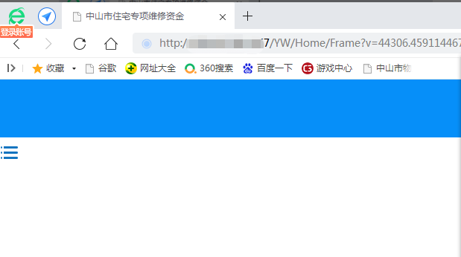

***答：***使用谷歌浏览器或360浏览器的极速模式打开系统

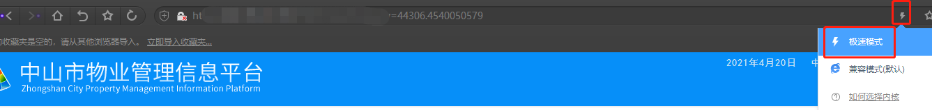

**（二）登录后没反应**

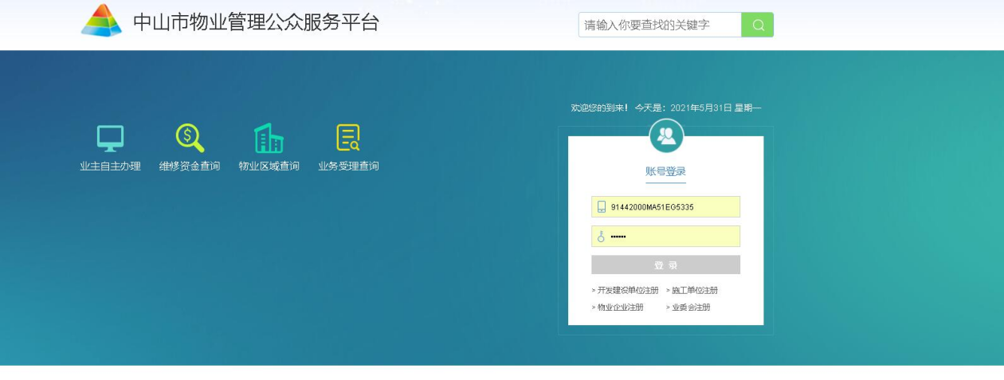

***答：***Ctrl+H，然后清除缓存

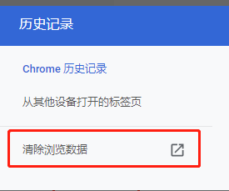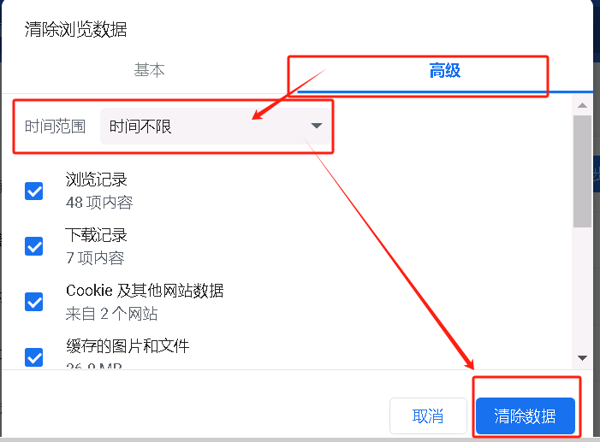

## 二、账号、密码

**（一）提示密码不合法**

***答：*** 登录公众服务平台[http://221.179.74.54/G](http://221.179.74.54/YW)Z，如果提示密码不安全，点确定后按提示修改密码后刷新登录即可。

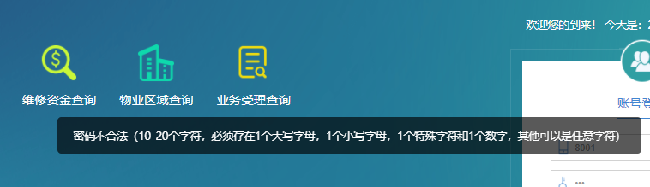

**（二）注册账号如何办理？**

***答：*** 在平台注册账号后持注册申请表及营业执照复印件（加盖公章）到市住建局办理。

**（三）忘记密码如何办理？**

***答：***持情况说明及营业执照复印件（加盖公章）到市住建局办理。

**（四）提示未激活账号如何办理？**

***答：***持情况说明及营业执照复印件（加盖公章）到市住建局办理。

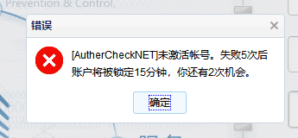

## 三、交款、打印通知单

**（一）打印通知单提示业主信息未录入完整**

***答：***业主交款列表，房屋地址一行左边蓝色加号点开，添加业主信息再打印通知单。注：一行添加一个业主信息，多个业主分别添加多行。

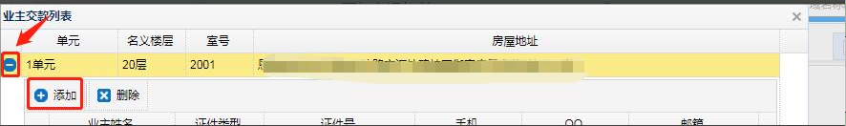

**（二）交存通知单在哪里打印？**

***答：***菜单栏--交款管理---代打交款通知单或者快捷入口找到代打交款通知单，打印出的通知单交给业主扫码交款；

若选择小区后提示：计算房屋应交款出错，房面积不能为0，

***答：***小区存在面积为0的房屋，请先做房屋信息变更业务，先变更面积，然后在交款管理－代打交款通知单打单；请同时检查一下其他的房屋信息，如楼层、室号、房屋类型、有无电梯等信息是否正确，如信息有误，请一起更新。

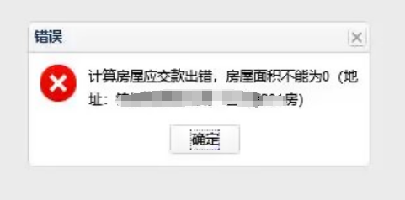

若打印时提示：请选择房屋，

***答：***由于迁移过来的银行数据未设置应交款，请先做房屋信息变更业务，更正单元名称、名义楼层、室号、房屋类型、有无电梯等信息，更新应交款，然后在交款管理－代打交款通知单打单。

**（三）住宅专项维修资金如何交？**

***答：***

1.新标准交款（55元/平方米、70元/平方米）：

交款管理-代打交款通知单，打交款通知单给到业主扫码交款，不用去到柜台。

若要交存凭证，需带流水证明、交款通知单及身份证到银行柜台打印。

2023年10月24日后交存的维修资金可通过以下方式查询、下载电子票据。

（1）物业公司可以在首页的小区信息，进入小区楼盘表找到需要查询电子票据的房屋，勾选房屋后点击下方的“查看电子票据”。

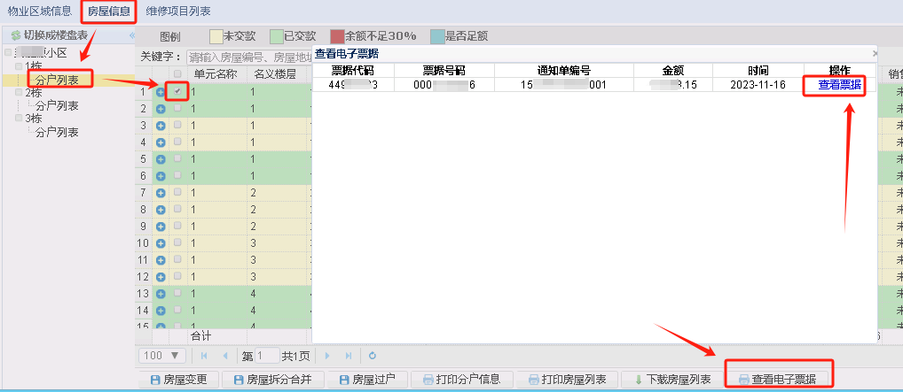

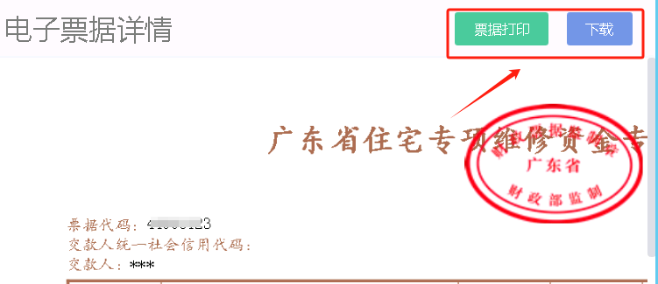

1. 业主可以在公众平台http://221.179.74.54/GZ/首页，查看业主查询、下载电子票据的方式。

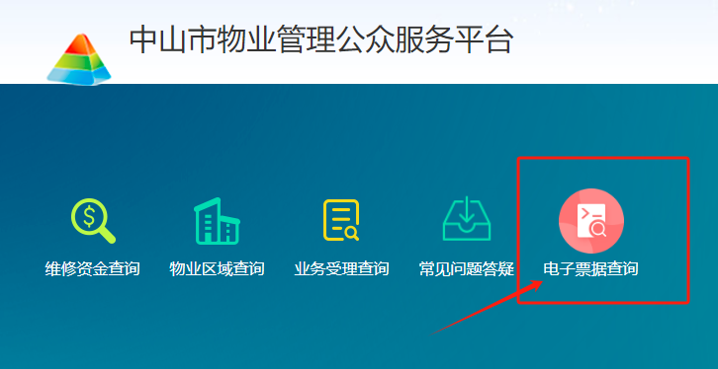

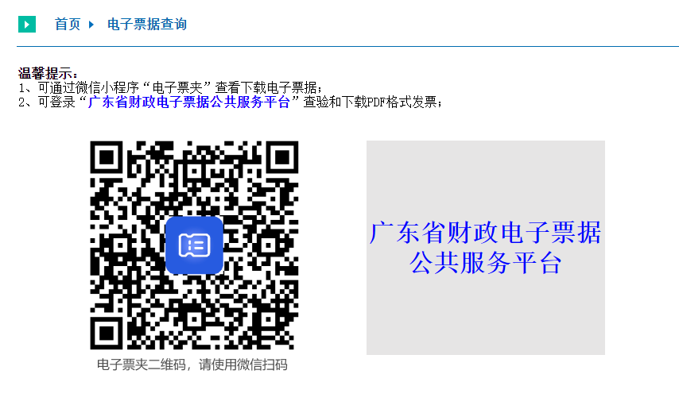

2.旧标准交款（30元－50元/平方米）：交款管理－自定义交款－旧标准交款，可选择微信交存或柜面交存。提交业务后主管部门审核完成后，在“我的工作”找到对应的自定义交款业务单进入详情页，点击下方按钮打交款通知单。

注：打印交款通知单（旧标准即首期归集30-50元/平方米）仅适用于2018年9月10日之前（不含9月10日）签订《商品房买卖合同》的房屋。

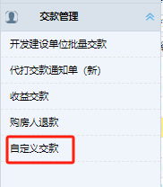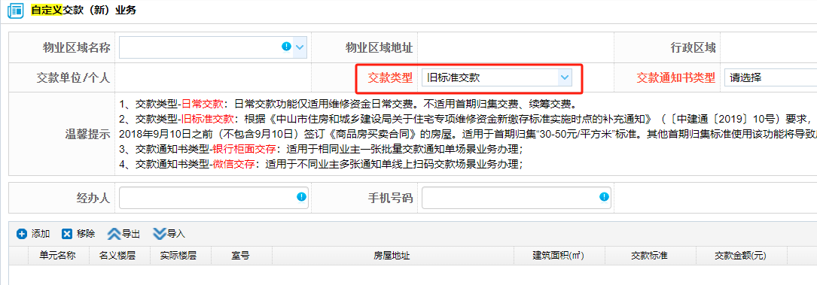

**（四）交存通知单有效期多长？**

***答：***有效期是90天，若过期要找物业公司重新打印。

**（五）打印交存通知单修改房屋信息后是否需要审批？**

***答：***需要审批，但修改名义楼层、室号、房屋地址这些信息，要做“房屋信息变更”业务待镇街住建部门受理审批完成后生效，打印通知单的时候在表格改房屋信息，导入后是不生效的。

**（六）打印交存通知单是否必须录入业主信息？**

***答：***是，需要录入业主信息。

**（七）柜台缴费通知单类型提示错误？**

***答：***通知单编号的第十位如果是数字“2”，银行需调用批量的方式确认，而不是个人的方式，让银行联系其后台技术人员。

**（八）多个产权人是否都要录入证件类型？**

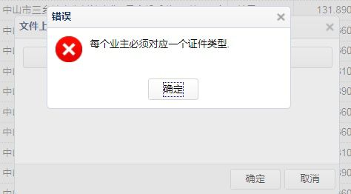

***答：***表格里面证件类型那列删掉，再自己添加一列证件类型，内容填对应的类型中间用英文逗号隔开，比如：身份证,身份证

**（九）无法打印交存通知单？**

***答：***

1、若物业公司未注册账号，先在公众服务平台注册账号，提交资料“营业执照复印件、提交流程后打印申请表并盖章”至市住建局、审核完成可登录系统。

2、在首页下方小区信息，不能看到已接管小区，若是新小区未采集过，做物业区域采集业务；若是旧小区已采集过数据，做变更物业区域物业服务企业业务。

3、在首页下方小区信息，能看到接管小区后，可在快捷入口－代打交款通知单，打单给业主扫码交款。

## 四、交错房号、退款

## **交**错房屋**如何**处理？

***答：***物业在交款管理→购房人退款进入做退款业务，办理后通知业主重新交款。

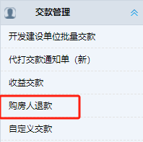

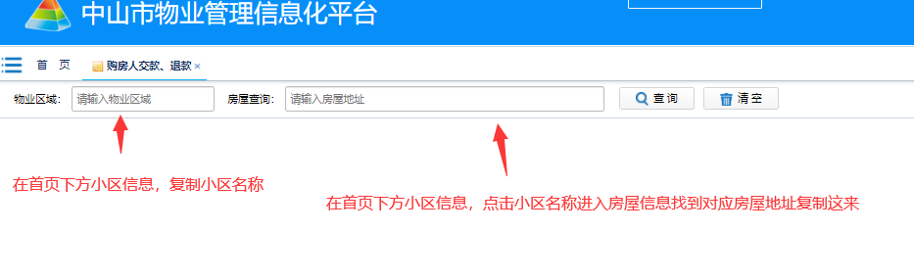

物业区域：填写小区名称。在首页下方小区信息，复制小区名称粘贴过来；

房屋查询：填写房屋地址。在首页下方小区信息，点击小区名称进入房屋信息找到对应房屋地址复制过来。

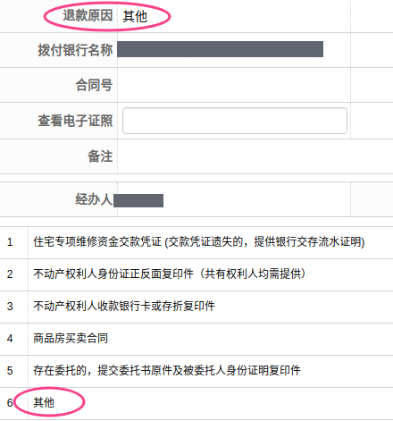

注：如A房错交到B房，退款原因选择其他；附件1-4上传A业主的相关资料；附件6上传B业主的身份证复印件、买卖合同复印件及同意退款说明书（签名按手指模），若B房未售，则由开发商出具未售说明上传至附件6。

## 五、新小区、新楼盘

**（一）新楼盘要到银行开账户吗？**

***答：***新系统上线后，不需要到银行开账户；用开发商或者物业企业账号登录系统，查看是否已有小区，已有小区的做房屋补充业务，没有小区的做物业区域采集业务。

**（二）新小区如何交维修资金？**

***答：***第一步：做物业区域采集业务，将新小区采集进系统；

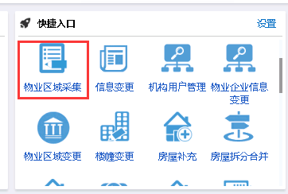

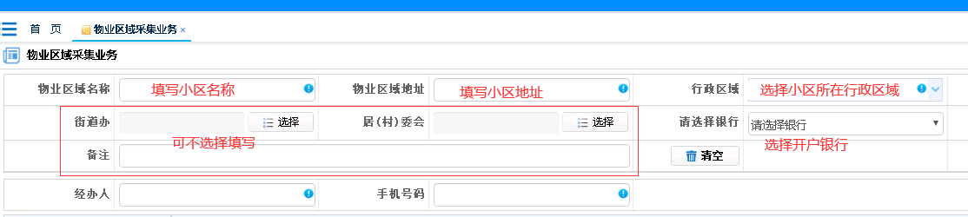

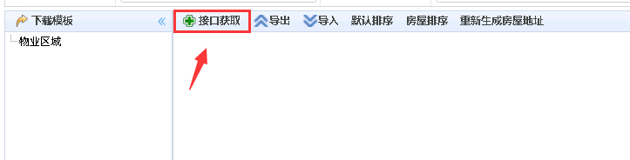

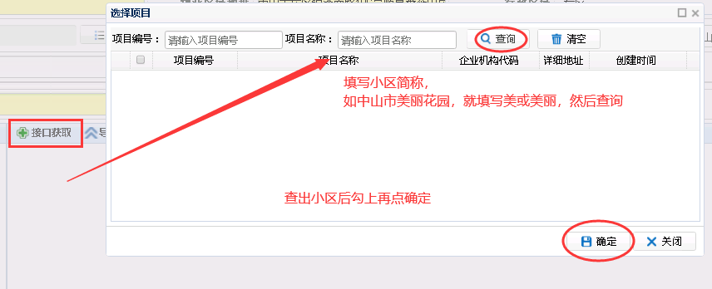

获取开户数据后，点左侧分户列表检查，如房屋数据有误，点批量导出在excel表修改后再导入。往下拉按要求上传资料后提交业务“打印申请表、清册、流程附件并加盖公章”到所属镇街住建部门办理。

第二步：采集业务办理完成后，通过交款管理→代打交款通知单业务，打印通知单给业主扫码交款。

## 六、采集、补充

**（一）系统缺少房屋如何处理？**

***答：***做房屋补充业务。

**（二）物业区域采集提示小区已存在不能重复采集，是否继续？**

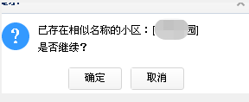 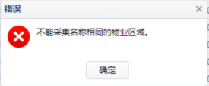

***答：***系统已存在这个小区，不是做物业区域采集业务，请按如下方式处理：

①开发商未看到小区信息的，请联系市住建主管部门；

②物业未看到小区信息的，请使用“变更物业区域物业服务企业”的功能发起申请，携带资料去镇街住建部门办理，待审核通过之后，小区关联到物业企业账号。

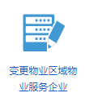 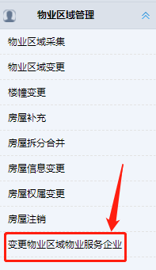

**（三）一个项目的信息能多次采集吗？**

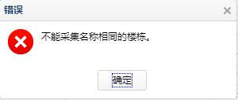

***答：***如果两期或两期以上都属于同一个小区，做房屋补充业务。

**（四）导入模板提示报错？**

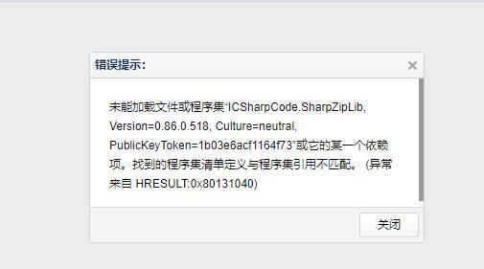

***答：***导入的EXCEL模板有问题需检查：

从系统下载的导入模板不可随意改动表头，表格内容需按要求填写

比如：①多个业主姓名、证件号、电话不可添加换行符或空白字符，应用英文逗号隔开；②建成年月需按xxxx年xx月的格式填写；③实际楼层只能填写数字，不能加上汉字；④导入模板中除备注、销售状态为未销售或未设置的可不填业主相关信息外，其他的内容都为必填）

注：房屋信息变更、房屋权属变更报错同此解决办法；若上述信息填写正确仍报错，则重新下载模板，填写数据。

**（五）导入模板提示“索引超出了数组界限”？**

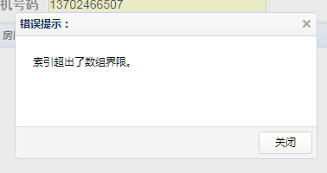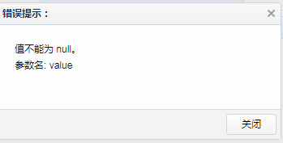

***答：***建成年月需按xxxx年xx月的格式填写

修改后还有问题的，将建成年月这列右键设置单元格式，选择文本格式，再更改内容为：xxxx年xx月

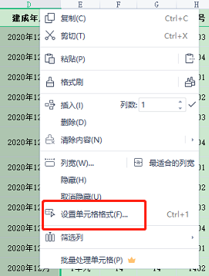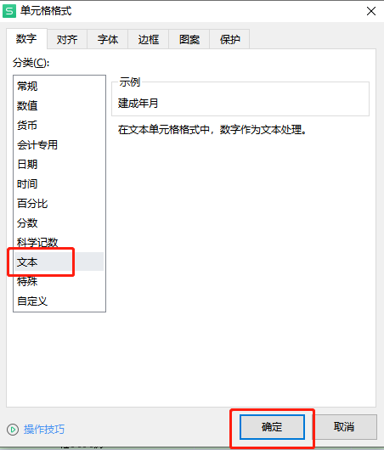

**（六）提交房屋补充或变更后还是无法看到数据？**

***答：***我的工作找到对应业务查看业务状态，业务状态为已完成或者执行完成的业务办理完成，否则还未审批完成，无法查看。

**（七）采集或者补充表格需要填业主姓名、身份证号、手机号？**

***答：***销售状态为未销售的可不填业主信息。

## 七、房屋权属变更

**（一）权属变更流程的适用范围？**

***答：***过户、业主信息缺失、业主姓名证件号及手机号等信息错误的更改。

**（二）批量导入港澳身份证提示“格式不符合要求”？**

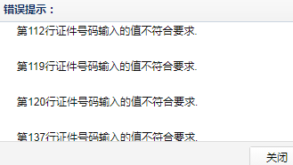

***答：***证件类型选择“其他”。

**（三）多位产权人能否只录一个**？

***答：***多个业主都需添加。

**（四）未显示业主信息和面积如何操作？**

***答：***分别做房屋权属变更业务和房屋信息变更业务。

**（五）信息变更或权属变更流程批量导入时报错：eaAreaCode不能为Null.**

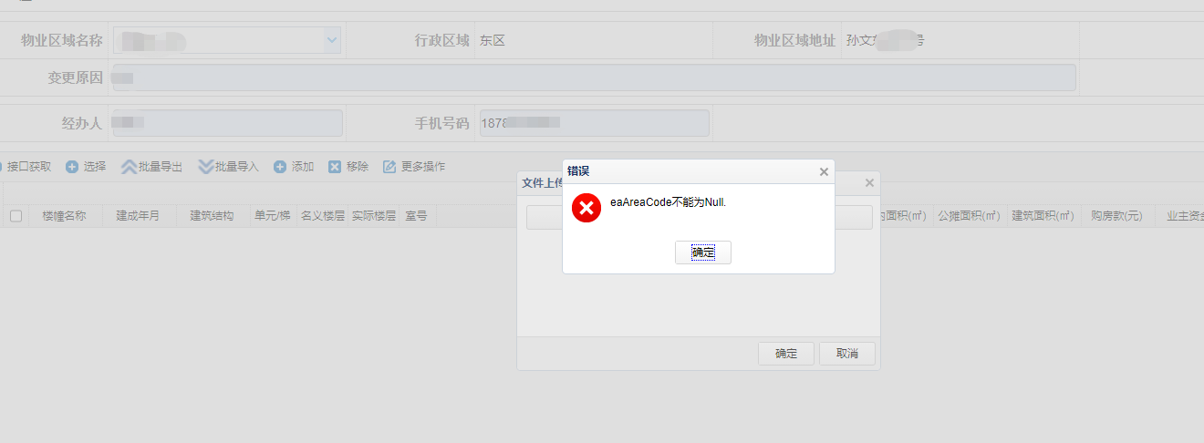

***答：***做变更业务需要先点击descript按钮，选择需要变更的房屋，不可直接导入模板。

**（六）录入业主信息显示“添加多个业主无法保存”？**

***答：***不要多个业主写在一起，每行一个业主，另一个业主点击添加按钮写在下一行。

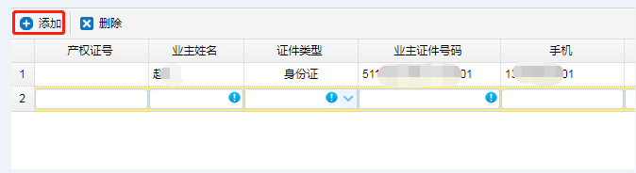

**（七）提示“房屋编号xxxxx权属信息未发生改变”？**

***答：***房屋权属变更是修改业主信息，若业主信息并未修改则不需做此业务，找到该房屋编号对应房屋，选中之后点删除。

**注**：此处只是从该业务删除，即不变更此户的业主信息，不影响系统的其他数据

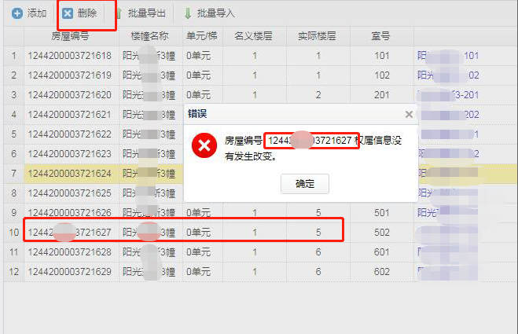

例如：做房屋权属变更选择了房屋A、房屋B、房屋C，导出修改时实际只修改了房屋A、房屋B的业主信息，而房屋C的业主信息是不需要修改的，就删除它。即选择要变更的房屋与导出来的一致且是需要修改的；房屋C不用修改业主信息就不用选择进来提交业务。

**（八）批量导入后提示“修改房屋信息值无效”？**

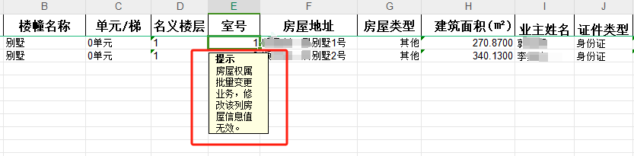

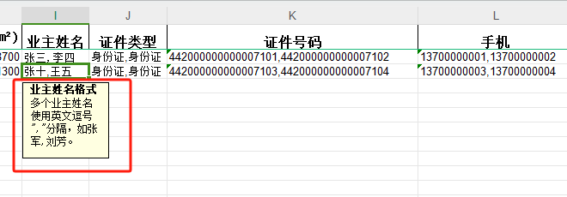

***答：***房屋权属变更不能变更名义楼层、室号等房屋信息，多个业主用英文逗号隔开，最后一个业主后面不需要加逗号或者句号。

注：名义楼层、室号、房屋地址这些要做房屋信息变更业务才能改。在房屋权属变更导出表格中修改名义楼层、室号、房屋地址等信息是无效的。

**（九）房屋面积以合同面积还是实测面积为准？**

***答：***根据《广东省物业管理条例》第二十三条：“...专有部分面积按照不动产登记簿记载的面积计算；尚未进行登记的，暂按测绘机构的实测面积计算；尚未进行实测的，暂按房屋买卖合同记载的面积计算”。

**（十）二手交易或三手交易后如何更改户名？**

***答：***做房屋权属变更业务。快捷入口－房屋权属变更。填写基本信息后，选择要变更的房屋，可批量导出修改业主信息后导入；或直接在右侧的“修改权属信息”进入修改。修改完成往下拉按要求上传资料后提交业务，待镇街住建部门审批。

## 八、房屋信息变更

**（一）房屋信息变更的适用范围？**

***答：***用于单元/梯、楼层、室号、房屋地址、面积、有无电梯、房屋类型等房屋信息的更改。

**（二）面积为0怎么办？**

***答：***做房屋信息变更业务更新房屋面积。

**（三）如何找房屋编号？**

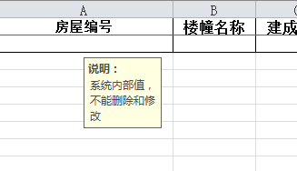

***答：***做变更业务先点击选择按钮，选择需要变更的房屋，再点批量导出，导出的表格里面有房屋编号，在导出的表格里面修改信息。

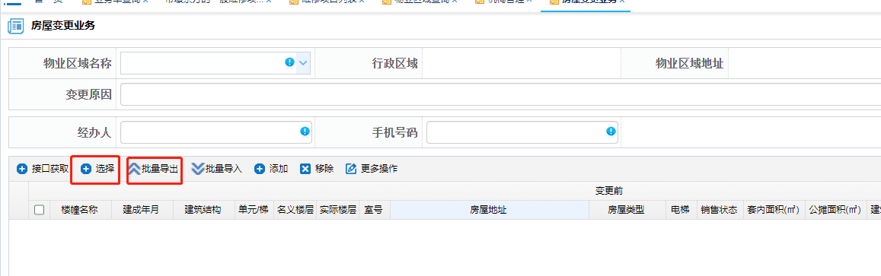

**（四）楼盘表为何不显示房号？**

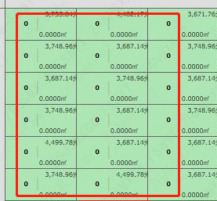

***答：***银行迁移过来的数据房屋基本信息不对，需做房屋信息变更业务，修改室号。

**（五）已交款但没有房屋面积怎么办？**

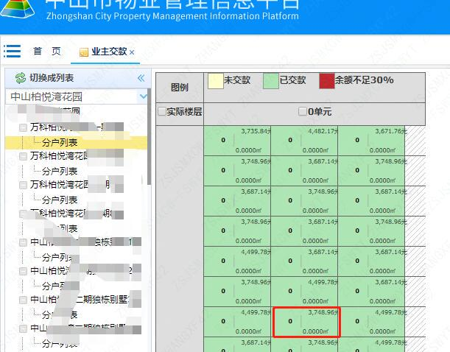

***答：***做房屋信息变更业务，因申请使用维修资金、发起线上投票功能前均需要完善房屋面积。

**（六）房屋信息变更提示“应交款金额与实际应交款不一致”？**

***答：***系统应交款是按照最新的标准计算，若该房屋已交维修资金，应交款金额不影响业务及余额；若该房屋未交款，待变更业务办理完成后用自定义交款--旧标准交款，打印通知单。

**（七）房屋信息已有面积，但打印通知单时显示不正确？**

***答：***信息不对的都需要做变更业务，比如地址、实际楼层、名义楼层、室号、面积、房屋类型、有无电梯等。

**（八）无法取得业主房产证、业主身份证怎么办？**

***答：***为保障业主、房屋信息录入无误，避免后期使用维修资金或电子投票系统信息出现问题，需要进行前期数据完善补充工作，各企业要尽力完成此项工作。如部分小区确实无法上传房产证、业主身份证等佐证材件的，请咨询所属镇街出具相关情况说明后提交业务。

**（九）导入提示报错“xx的楼栋单元楼层室号重复”？**

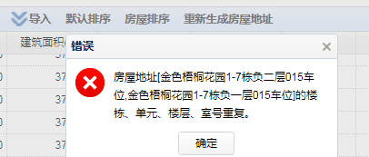

***答：***相同楼栋、单元的楼层、室号不应该重复，检查楼栋名称、楼层、室号是否填写正确，一般为楼层、室号填错需修改

例如：

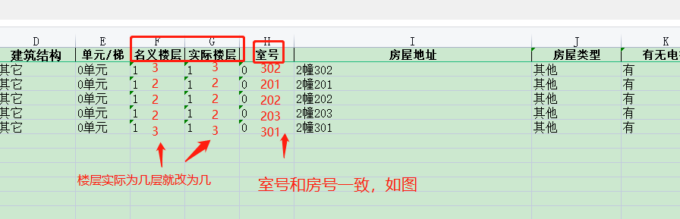

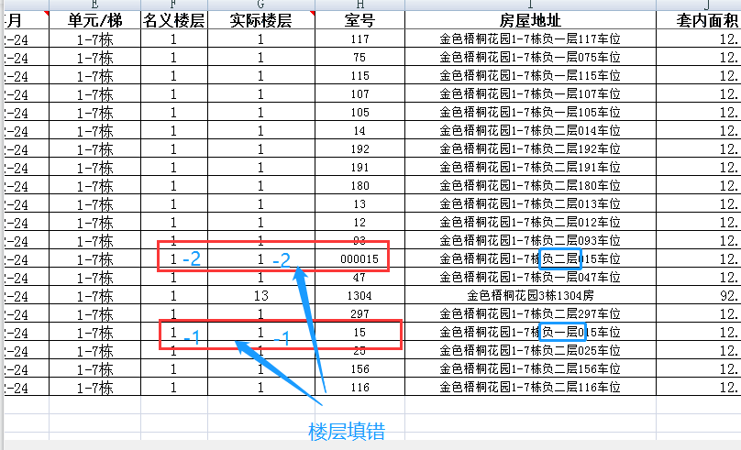

**（十）如何批量选择房屋？**

***答：***如下图，选择需要做业务的房屋，勾选之后点确定。

（若选单个房屋，点击对应房屋之后点确定）

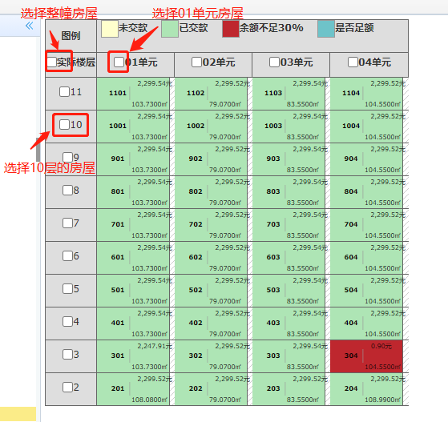

**（十一）导入报错“第xx列[房屋编号]值不能为空”？**

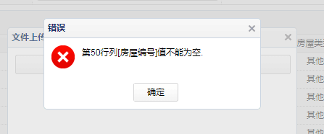

***答：***空白行开始选择几行，删除掉，保存再导入

## 九、房屋注销业务

**（一）什么是注销证明？**

***答：*** 1、注销证明是房屋因拆迁、自然灾害等原因造成房屋灭失，主管部门出具的注销证明；

2、若因系统房屋数据重复或数据错误需做房屋注销业务的，请提供情况说明（盖章）并携带资料去镇街住建部门办理。

## 十、楼幢变更业务

**（一）如何变更楼幢名称？**

***答：*** 做楼幢变更业务。

**（二）两个小区合并如何操作？**

***答：*** 做楼幢变更业务，修改物业区域名称。

**如**：阳光半岛45幢车库实际属于莱茵河畔阳光半岛小区，需将45幢合并进去

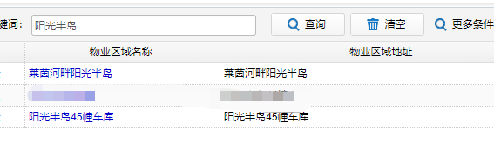

那么选择45幢车库，做楼幢变更业务，修改物业区域名称如下：

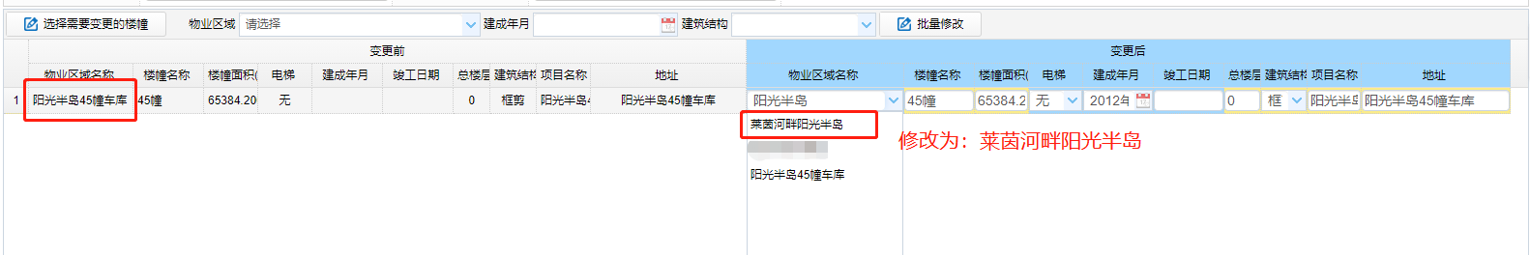

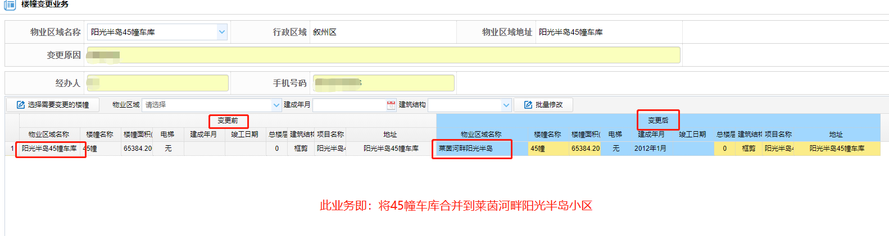

## 十一、变更物业区域物业服务企业

**（一）物业服务合同没有结束日期怎么填?**

***答：***可参考填写至最长期限：9999年12月31日。

**（二）登录系统后“小区信息显示空白”？**

***答：***做变更物业区域物业服务企业业务。

**（三）如何查询小区？**

***答：***物业区域名称处输入小区关键字查询，地址不需输入或者只输入关键字

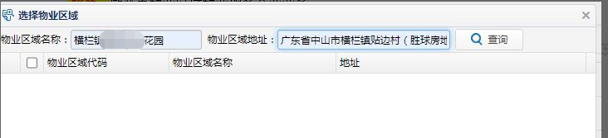

**（四）同一个营业执照有两个以上楼盘如何操作？**

***答：***做变更物业区域物业服务企业业务。

## 十二、维修资金使用

**（一）如何使用维修资金？**

***答：***

1、看现场

邀请镇街住建部门、社区居委、物业公司、业主代表看现场、用水印相机拍照、填现场查看记录表；

2、拟方案

在公告栏公示维修方案、报价单、营业执照、资质证书等7天以上；

3、征求业主意见

在公告栏公示业主签名表、统计结果10天以上；

4、签合同，组织实施方案

5、竣工验收

填竣工验收意见表；

**（二）信息化平台如何操作维修资金流程？**

***答：***先查看登录后的首页左下角小区信息处有没有所管理的小区；

若没有则需先做“变更物业区域物业服务企业”业务，提交后待镇街住建部门审批通过之后才能进行操作。

若已有管理小区，系统操作流程简述：

1、在首页，快捷入口－维修项目列表进入，按预算金额新建项目保存。

2、保存项目后，在项目列表右侧“更多操作”－公示公告管理－发布项目方案公示并打印公示方案、预算分摊清册。注意检查项目信息是否正确，发布项目公示后不能修改项目信息。

3、发布公示后同时可在投票表决管理－打印线下业主签字表（如果是线下投票才做此操作），业主表决完成后回到投票表决管理录入表决结果，并在公示公告管理－发布投票表决公示并打印公示。

注：投票方式可以选择线下投票或线上投票其中一种，线下投票按上述步骤操作，如果选择线上投票，在投票表决管理－选择投票日期后发起网上投票，然后前往中山市物业管理公共事务决策系统检查投票事项无误后提交，待住建审核完成，按投票开始时间进入投票表决阶段，业主可通过粤省事微信小程序或网页进行投票，投票结束后回到投票表决管理录入表决结果中获取投票表决事项的表决结果。

4、如果项目已验收，在项目列表的右侧“更多操作”－项目验收，进入填写项目验收信息，提交，然后到公示公告管理－发布项目验收公示并打印公示。

5、所有公示结束后，在项目列表的右侧“更多操作”－项目提交，进入填写信息提交业务，打印维修使用申请表和资金拨付申请表（注意关闭使用申请表后下一张就是拨付申请表），业务提交后送资料先到镇街住建部门审核后再到市区住建申请拨付。

注：小榄镇和东升镇，项目提交后打印维修使用申请表，待镇街住建部门审核完成后，在项目列表的右侧“更多操作”-资金拨付，进入填写信息提交业务，打印资金拨付申请表，再送资料到市住建申请拨付。

**（三）如何打印使用申请表和拨付申请表？**

***答：***在提交项目立项时，会弹出申请表，第一张是维修资金使用申请表

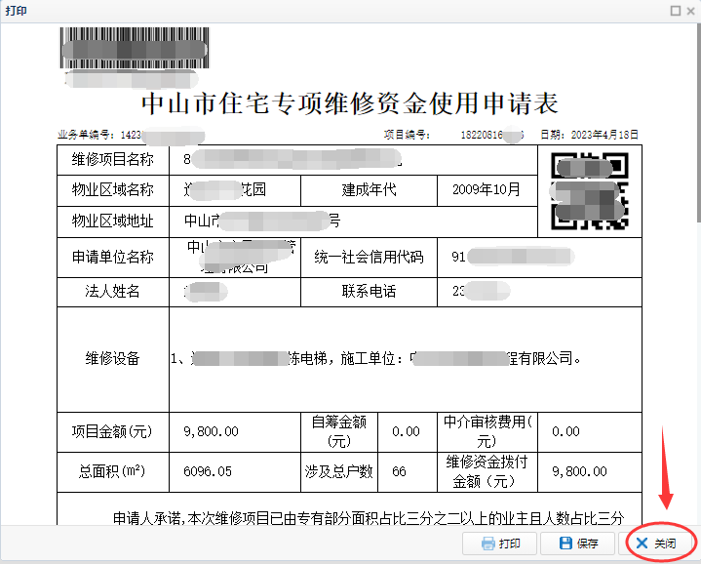

打印完使用申请表后，点右下角“关闭”，第二张是资金拨付申请表

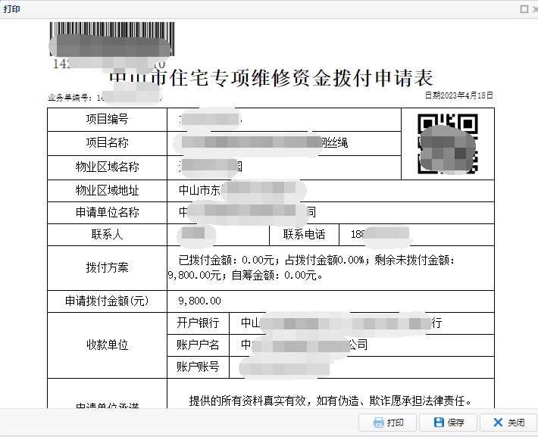

**（四）二次拨付如何操作？**

***答：***正常使用项目，分期拨付

预算金额大于等于5万；分两期，第一期97%，第二期3%质保金；

当预算金额是大于等于5万，首次拨付完成且达到可申请质保金条件后，登录系统－首页－快捷入口－维修项目列表，在项目右侧，点“更多操作”，进入“资金拨付”， 填写信息，按要求上传资料后提交，并打印资金拨付申请表。

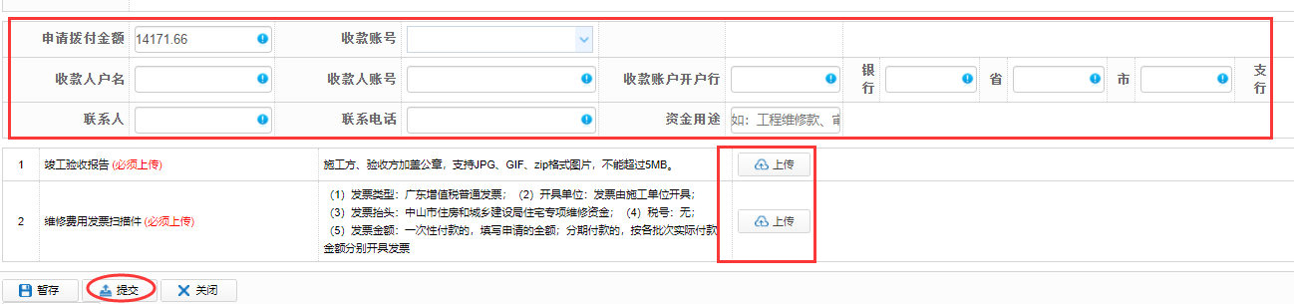

二次拨付请提供以下资料到市住建局审核：

资金拨付申请表（盖章）、发票、合同复印件（盖章）、验收表复印件（盖章）

**（五）如何填写项目预算金额？**

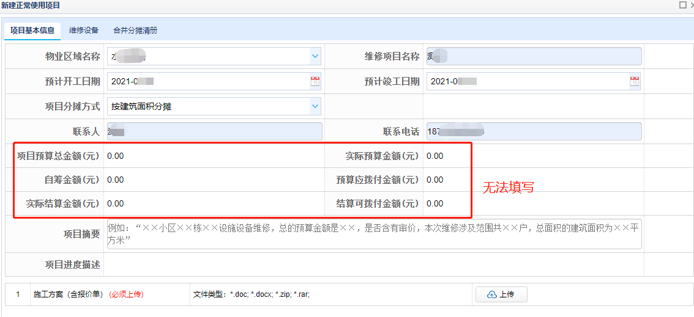

***答：***维修设备页面填写，项目基本信息处自动读取预算金额。

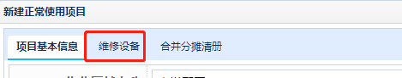

**（六）维修项目提示“预算总额不能为0请先选择维修设备，并填写预算金额”**

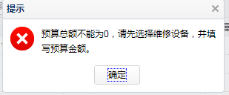

***答：***没有点预算分摊按钮，需要点击descript按钮

**（七）添加维修项目没有对应的设施设备？**

***答：***系统没有的设备，需在设施设备管理或维修项目中点击descript按钮自行添加。（注意添加设备时选择设备对应位置及设备类型）；

添加完后，点选择按钮，选择此次维修的设备。

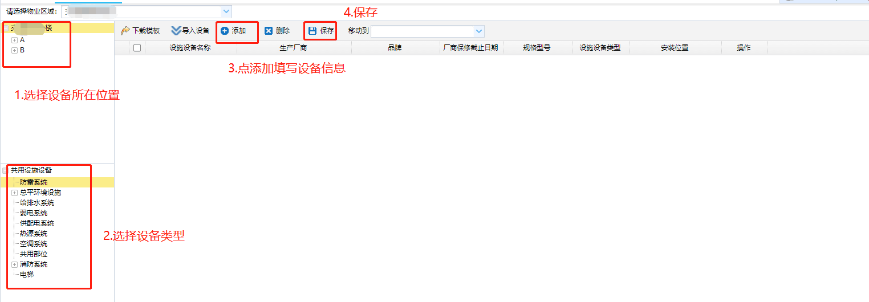

**（八）如何处理尾款？**

***答：***咨询住建局，需要走新系统的话，维修项目列表里面新建维修项目。

**（九）执行预算分摊时提示“有房屋面积为0，无法使用自动分摊”？**

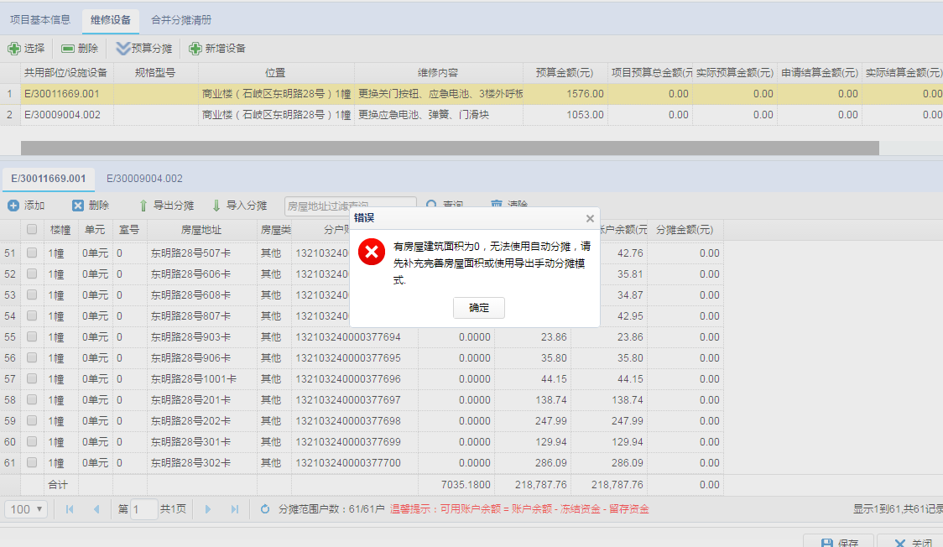

***答：***需先做房屋信息变更业务，变更为正确的面积。

**（十）录入投票结果后显示“无法录入信息”？**

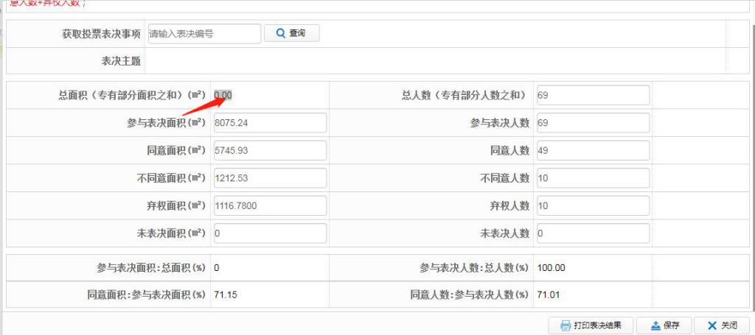

***答：***走线下投票的，不要再投票表决管理那里点发起投票，点过之后就没法录了；请删除维修项目，然后重新新建，新建项目之后直接点击录入投票结果

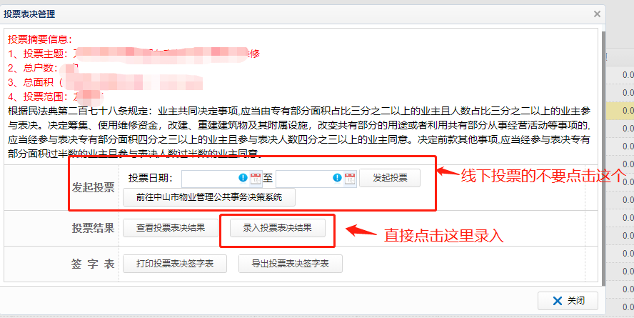

**（十一）预算分摊时显示有现金列支户数怎么办？**

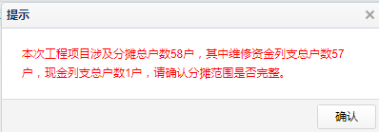

***答：***点确认后在项目基本信息和合并分摊清册都可以看到自筹金额。

操作：

1、如果选择自筹，线下收取现金，系统可以继续下一步操作。

2、如果想要先交款，那系统先不要操作下一步。先在系统打单交款后再建项目重新预算分摊。

**（十二）项目公示时间、投票表决结果公示时间、项目验收公示时间各是多少？**

***答：***

项目公示时间：7天以上；

投票表决结果公示时间：10天以上；

项目验收公示时间：不强制要求，默认公示即可。

**（十三）张贴资料有哪些要求？**

1、维修方案

张贴资料：方案、维保单位报价单或三方报价单、施工方营业执照、资质证书；

2、结果公示

张贴资料：维修资金列支申请业主表决签名表、表决结果

3、公示图片：第一天和最后一天分别用水印相机定时间、定地址；

**（十四）打印业主签字表时，“业主姓名”列为空如何处理？**

***答：***

1、如果是线上投票，先做房屋权属变更业务，主管部门审核完成，再发起线上投票。

2、如果是线下投票，可打印业主签名表，“业主姓名”这列为空的，先做房屋权属变更业务补充完善后再打印签名表。

## 十三、维修资金查询

**（一）企业如何查询房屋交款信息？**

***答：***首页下方小区信息，点击小区名称进去，点击房屋信息，双击某户房屋

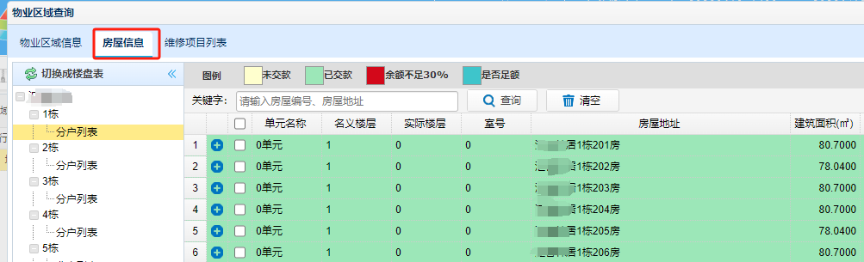

点击账户账号

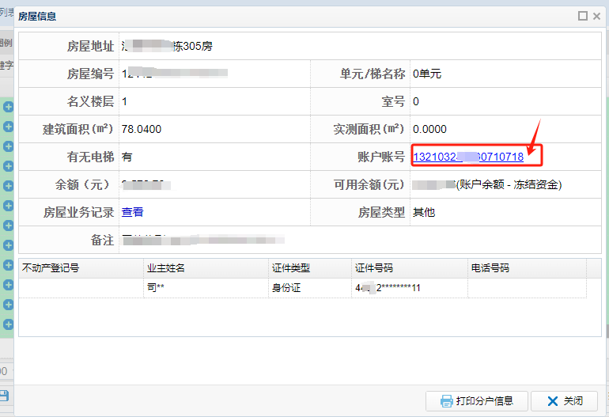

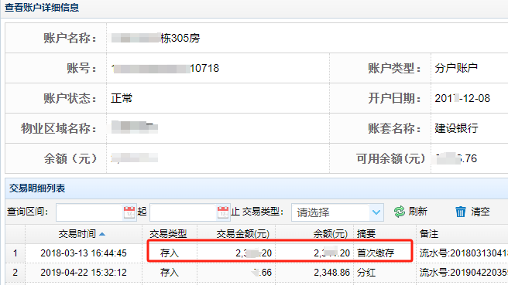

**（二）如何查询房屋余额？**

***答：*** 首页下方小区信息，点击小区名称进去，点击房屋信息，选择分户列表

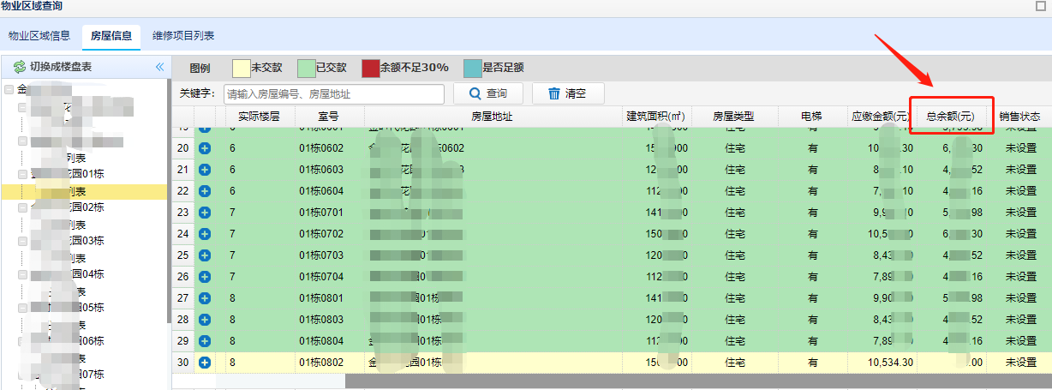

或者双击某户房屋

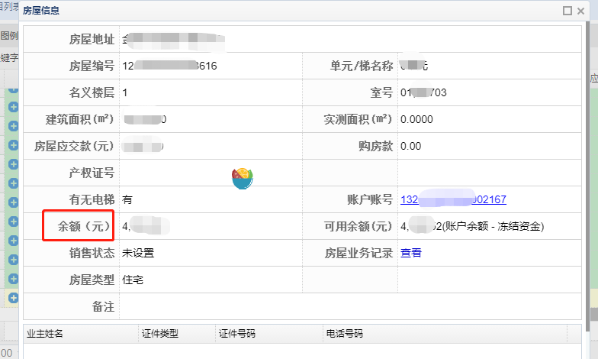

**（三）如何查询业务进度？**

***答：***1、登录物业平台查询，业务提交后，在首页－我的工作，进入找到对应要查询的业务。

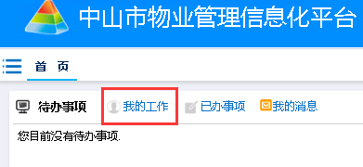

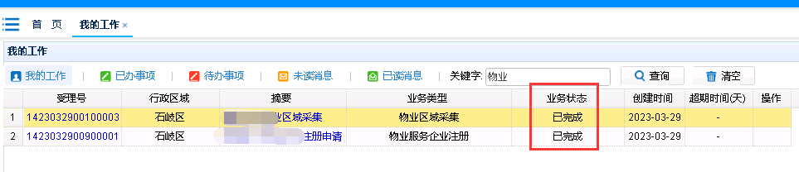

状态为：受理中(已提交,等待受理)。表示等待主管部门受理。

状态为：审批中(已受理,正在审批)。表示主管部门已受理，在审批过程中。

状态为：已完成。表示该业务已审批完成。

2、在公众平台首页查询，<http://221.179.74.54/GZ>，业务受理查询，进入输入业务单编号（使用申请表左上方14开头的编号）后，点查询。

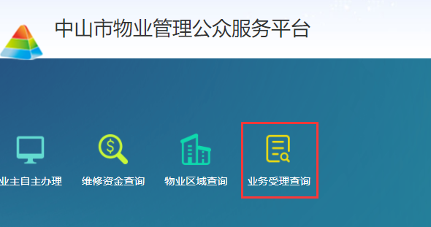

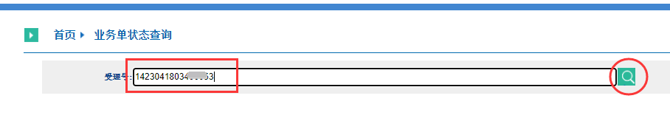

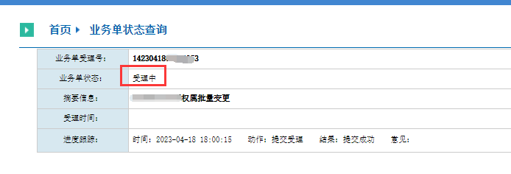

## 十四、基础名词（如名义楼层、单元/梯）

**（一）如何区分名义楼层和实际楼层？**

***答：***

1、如果存在实际是4层，但是叫做3A层这种情况，那么名义楼层为：3A层，实际楼层为：4

2、如果不存在上述情况，那么名义楼层即为实际楼层，比如6层，名义楼层可以填6层也可以填6，实际楼层只能填6。（即实际楼层只能填数字）

**（二）如何填写单元/梯？**

***答：***单元是必填项，该房屋属于几单元就写几单元，若未区分单元的，填写1单元或者0单元。

**（三）如何辨别室号？**

***答：***室号即房号或车位号，比如101,201。

**（四）如何区分单元和楼栋？**

***答：***楼栋是指几栋，比如1栋、2栋；单元是指楼栋里的单元，比如1栋1单元、1栋2单元、2栋1单元；未区分单元填写1单元或者0单元。

**（五）什么是测绘报告？**

***答：***测绘报告一般是测绘公司或者测绘单位出具，包含测绘出的房屋面积等信息的报告。参考如下：

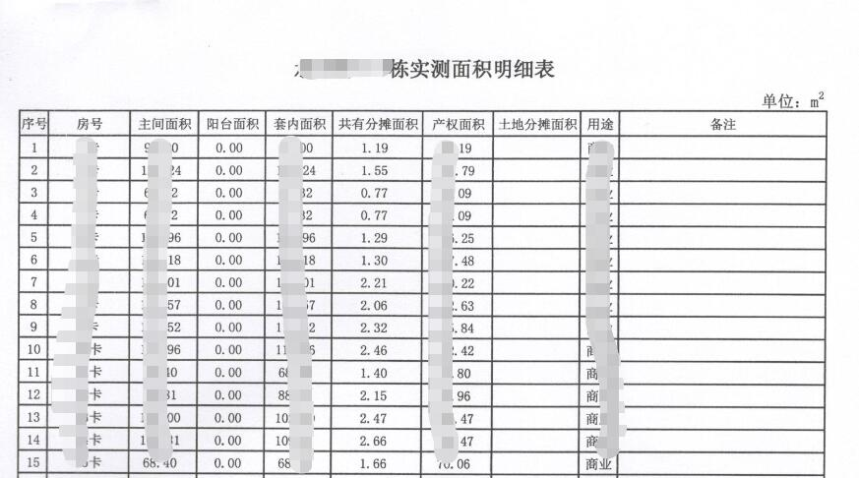

**（六）什么是物业服务合同、物业区企业接管项目备案登记表？**

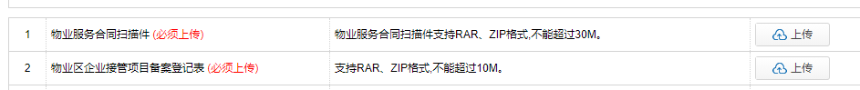

***答：***物业服务合同即与开发商签订的前期物业服务合同，物业企业接管项目备案登记表是物业企业完成合同备案的凭证，通过《中山市物业企业接管项目登记手册》接管的，应上传接管项目明细页。如遗失相关凭证的，可以凭营业执照、公司委托书、委托人身份证到市住建局申请信息公开。

（七）如何填写建筑结构、房屋类型？

***答：***根据测绘报告或者产权证书上填写，不清楚的咨询开发商。

## 十五、其他

1. 物业平台技术支持QQ号：3382616030 （请备注：xx物业-xx小区-姓名）
2. 物业平台技术支持联系电话：刘工-18923341330

日期：2024年1月5日